2010 m. Lietuvos šaškių kompozicijų sudarymo čempionatas
Etiudai – 100
Skyriaus teisėjas – L.VITOŠKIN

Nr.1 V.BIELIAUSKAS Nr.2 V.BIELIAUSKAS Nr.3 V.BIELIAUSKAS Nr.4 V.BIELIAUSKAS
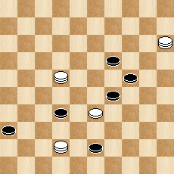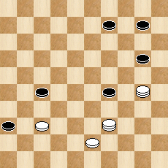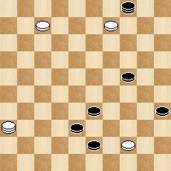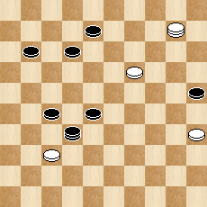

Nr.5 A.KAČIUŠKA Nr.6 A.KAČIUŠKA Nr.7 A.KAČIUŠKA Nr.8 A.KAČIUŠKA
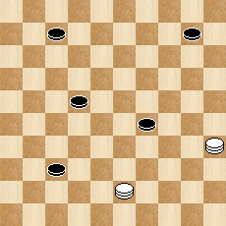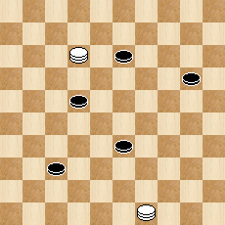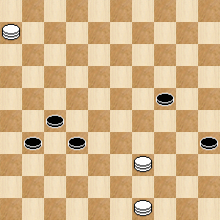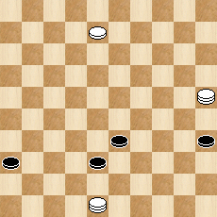

Nr.9 A.KAČIUŠKA Nr.10 A.KAČIUŠKA Nr.11 R.MACKEVIČIUS Nr.12 J.ŠIOŽINYS
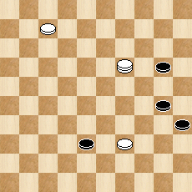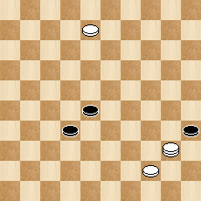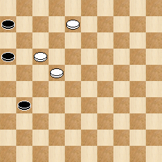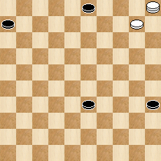

Nr.13 J.ŠIOŽINYS Nr.14 J.ŠIOŽINYS Nr.15 J.ŠIOŽINYS Nr.16 J.ŠIOŽINYS
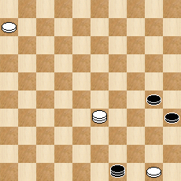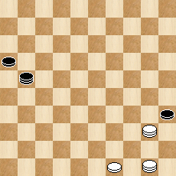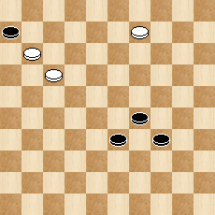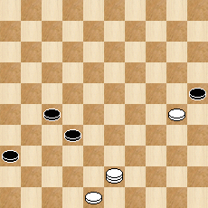

Nr.17 J.ŠIOŽINYS
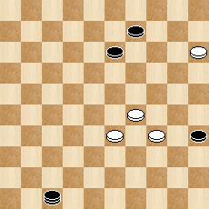

AUTORINIAI SPRENDIMAI
Nr.1. 48,47(49A),22-31,43,31(38),48+. A.(41),8(46b),41,27+. B.(38),36(42),3(48C),36-31,22-17+. C.(47),4(38),20,47+. I publikacija (toliau sprendimuose publikacija – vardininko linksnyje) 2010- 05 – 15 M.Lepšič forume http://minietiud.forum2x2.ru/
Nr.2. 24(31A),45,50(48B),25(30),48(41),37,33(37),47+. A.(33),31(44),39(33),27(39),49+. B.(47),38,28+. C.(41),38,46+. Čempionato vyriaus. sekretoriaus pastaba: autorius čempionatui pateikė būtent tokį sprendimą, t.y. nenurodydamas, kur susidaro variantas C. 2010 – 05 – 26, M.Lepšič forumas http://minietiud.forum2x2.ru/
Nr.3. 2(31A),36:13:48 (40,39),34(42),24(47B),34-29(41),23,24+. A.(13),48(40,39),34(42),47,350(37),42,25,34+. B.(48),350(31),42,25,34+. 2010 – 06 – 24, M.Lepšič forumas http://minietiud.forum2x2.ru/
Nr.4. 13(19AB),16(46C),5+. A.(41),45,30,46+. B.(46),45,30,5+. C.(41),46(33),32(39),49+.
Nr.5. 25(33A),14,1+. A.(28),Z.24,41/46+. Z.(14?),24/15(41=).
Nr.6. 26(38A),25(41),37,Z.20(37),47+. A.(41),37,25(38),48+. Z.48?(38=).
Nr.7. Z.30(29A),6-39,34,26+. A.(36),31,22,13/4(40),22(45),50+. Z.6-11?(30),25(40),35(327),16(32=).
Nr.8. 2(40A),Z.31,35(45),40,Z1.21/16(39),49+. A.(41),48-39 arba 25-39,25-30 arba 48-30,46+. Z.35?(42,47=). Z1.31?(43=).
Nr.9. 2(24ABa),32,34,21/16(40),11(45),50+. A.(42),34,30,37/26+. B.(34),42/47+. a.(25),24,42/47+.
Nr.10. Z.3(37A),Z1.20(41B),39,36(32),Z2.31(38),48+.
A.(33),23(40C),Z3.45(37),20(39),33(42D),25(47),25-34+. B.(32),39,31/26(38),48+. C.(328),20+. D.(41),Z4.20-29(46),28+. Z.2?(33),23(40),45(37),24(39),33(42),30(48=). Z1.14?(33,39=). Z2.47?(37=). Z3.35?(39),37(Y.44),17(50=). Z4.23?(Y1.47=). Y.(43?),48(49),17(32),43,44,44+. Y1.(46?),20-29+.
Nr.11. 3(37A),14(42),11,48+. A.(11),6(37),1(42),21,47+.
Nr.12. 4(38AB),9,49(11),44(16),49(21),16(40),11(45),50+. A.(11),9,44(16),49(21),16(40),11(45),50+. B.(39),9,44+.
Nr.13. 504,1(45AB),33-29,25(40),39(45),50+. A.(49),44,45+. B.(304),33-29,45+.
Nr.14. 43(49),504(21A),45,26(40),17(45),50+. A.(49-21),50,26+.
Nr.15. 3(339AB),172,44(40),35(33),30(38),48+. A.(40),172,35(33),30(38),48+. B.(349),172,43+.
Nr.16. 34(31AB),45,26(41),37,42+. A.(37),45,42(41),37,42+. B.(38),45,47(32),482+.
С.(27),13,10(32),4(23),15(37F),10+. D.(22),4,(33),27(39),49+. E.(39),49+. F.(28),42+.
Nr.17.30,20(24A),29(18B),24(22),19(28C),13,10(33D),4(23),10(29),15(34),38(40E),33(45),50+. A.(29),14,33+. B.(14),24(20),10,4+. C.(27),13,10(32),4+. D.(22),4(33),(39),49+. E.(39),49+. F.(28),42+.

Dėkojame už dalyvavimą čempionate!
Pastabos, etc. priimamos iki 2010 - 09 - 15 (paskutinė išsiuntimo data) el. adresu kaciuska@splius.lt arba tradicinio pašto adesu A.Kačiuška, Architektų 38 – 21, 78263 Šiauliai.

Čempionato vyriaus. sekretorius A.Kačiuška
2010 – 07 - 24

